Bil. Kertas: ____________
(Untuk diisi oleh Urusetia PCT)

SENARAI KEHADIRAN
JAWATANKUASA PENILAIAN PERUNDING (JPP2)
Tarikh : 19 Mac 2021 (Jumaat)
Masa : 10.00 pagi
Platform : Microsoft Interim
Tajuk Kertas : PROJEK KAJIAN KES BI BAGI TAHUN 2021

Bil. | Nama | Tandatangan
1. | YBrs. Dr. Mazlina Shafii (Pengerusi) | 
2. | En. Mahadi Hasbullah (Ahli 1) | 
3. | En. Aiman Zakwan Zahari (Ahli 2) | 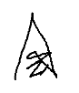
4. | Pn. Hjh. Sawiah Abdul Samad |   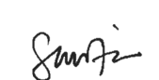
5. | Pn. Mariatul Af-Ida Mohd Tajul Ariffin
6. | YBrs. Dr. Noor Aishah Hj Hassan | 
7. | Pn. Norhaniza Hamir | 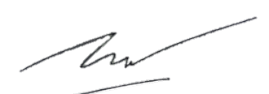
8. | Pn. Haslizayanti Othman | 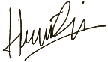
9. | En. Izzul Ikhwan Ishak | 

*Akuan Selesai Tugas Jawatankuasa Penilaian Perunding (JPP)
Merujuk kepada mesyuarat di atas, kami adalah dengan sesungguhnya dan seterusnya mengisytiharkan bahawa:

- Kami telah menjalankan tugas sebagai Pengerusi/Ahli Mesyuarat Jawatankuasa Penilaian Perunding (JPP) tanpa dipengaruhi oleh mana-mana pihak lain atau terlibat dalam apa-apa amalan rasuah atau ganjaran seperti ditafsirkan di bawah Akta SuruhanjayaPencegahan Rasuah 2009 (Akta 684);

- Tiada mana-mana ahli keluarga atau saudara terdekat kami mempunyai apa-apa kepentingan dalam mana-mana urusan perolehan yang dikendalikan oleh kami;

- Kami tidak akan mendedahkan apa-apa maklumat sulit berkaitan perolehan ini kepada mana-mana pihak selaras dengan Akta Rahsia Rasmi 1972 (Akta 88); dan

- Kami sesungguhnya faham bahawa jika kami melanggar mana-mana terma dalam Akuan ini, kami boleh dikenakan tindakan di bawah Akta 605, Akta badan-badan Berkanun (Tatatertib dan Surcaj) 2000.

